Фракция «Информация»
Акция «письмо в будущее»
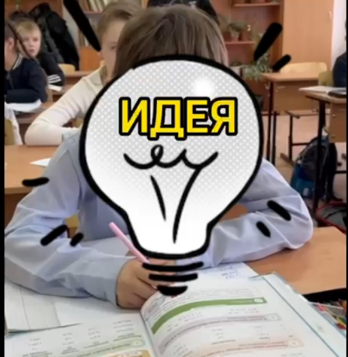
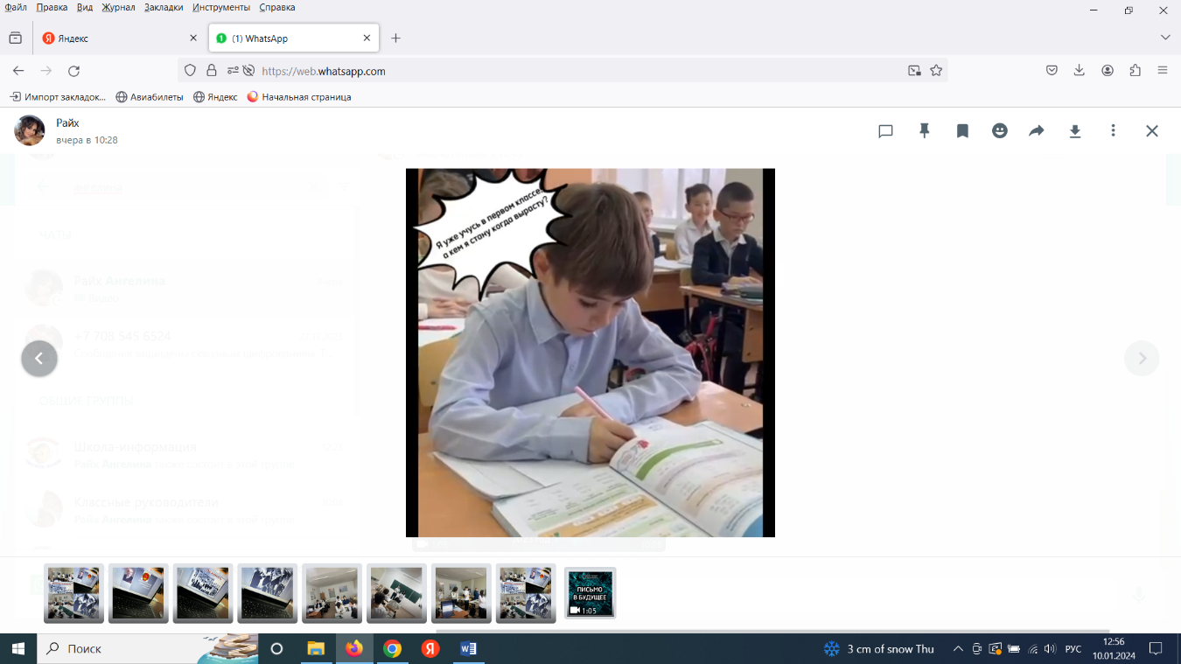
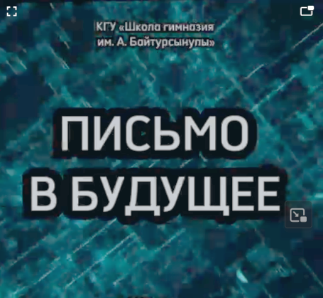

Благодаря такой акции у каждого школьника появляется замечательная возможность оставить небольшой след, составив послание в грядущее будущее. Ребята 10 «А» класса написали самим себе в будущее о том, чего бы им хотелось достичь или напомнить о каком-либо важном событии, которое с годами может позабыться в ежедневной суете. Это шанс отправить послание сквозь время кому угодно. Участники акции совершат увлекательное путешествие во времени, написав свои письма в будущее.

